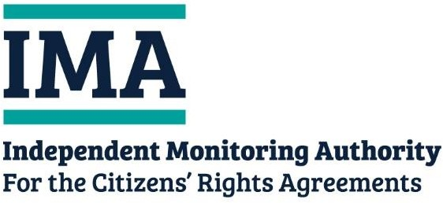
Independent Monitoring Authority (IMA) Intelligence Hub
3rd Floor Civic Centre Oystermouth Road Swansea
SA1 3SN

Postskjema

Privat og konfidensielt
Vil du rapportere en brudd på borgerrettigheter som fastsatt i den europeiske unionens
(Uttaksavtale) lov 2020(kryss av i den ruten som gjelder deg)
Ja☐
Nei ☐

Er du en: (kryss av i ruten som gjelder deg)

- Statsborger i et land i den europeiske union

- Statsborger i Island, Liechtenstein eller Norge

- Statsborger i Storbritannia som kan kreve rettigheter etter Uttaksavtalen

- Familiemedlem av ovennevnte statsborger

- Tredjepart som rapporterer en klage på vegne av en statsborger som kan kreve rettigheter etter Uttaksavtalen

- Ingen av disse

Del 1: Om deg
(Vennligst legg inn dine detaljer selv om du sender inn en klage på vegne av noen andre)

Dato
Tittel
Fornavn
Mellomnavn
Etternavn
E-postadresse
Postadresse
Nasjonalitet
Fødselsdato (DD/MM/ÅÅÅÅ)
Berørt rett som klagen din gjelder (hvis kjent) | - Bosted  - Koordinering av trygdesystemer  - Jobb  - Gjensidig anerkjennelse av faglige kvalifikasjoner  - Upartisk behandling
Offentlig organ som klagen din gjelder (hvis kjent)
Har du allerede klaget på et offentlig organ?

Saksnummer på tidligere klage (hvis kjent)

Hvordan ønsker du å bli kontaktet? E-post ☐ Post ☐
Hvis du ønsker noen justeringer (f.eks. dokumenter med stor skrift eller på at annet språk), kan du be om dette under.
Klager du på vegne av noen andre? I så tilfelle, fyll inn feltet under. Hvis ikke, lar du være å fylle inn denne tabellen.
Om personen du klager på vegne av:

Tittel
Fornavn
Mellomnavn
Etternavn
E-postadresse
Postadresse
Nasjonalitet

Fødselsdato (DD/MM/ÅÅÅÅ)
Ditt forhold til dem

Har du for øyeblikket en av de følgende?

- EU Settlement Scheme – Settled Status

- EU Settlement Scheme – Pre-Settled Status

- Grensearbeidertillatelse

- Ingen av disse
Hvis du svarte "Ingen av disse" på det siste spørsmålet, vannligst svar på følgende: Har du en ventende søknad om EU Settlement Scheme/Grensearbeidertillatelse?
Ja
☐
Nei
☐
Bodde du i Storbritannia før 31.desember 2020?
Ja
☐
Nei
☐
Var du en grensearbeider som reiste til Storbritannia før 31.desember 2020?
Ja
☐
Nei
☐

Del 2: Din klage

Vennligst oppgi så mange detaljer som mulig om klagen i feltene under.Vennligst inkluder følgende i klagen din:

Hva skjedde?(Vennligst oppgi tid og dato)
- Er dette fortsatt et problem?

Hva har du gjort for å løse problemet?(Vennligst oppgi tid og dato)
- Hvordan har problemet påvirket deg?

Vennligst legg ved kopier av korrespondanse/bevis (e-post, tekstmeldinger, brev osv.) som kan støtte klagen din ved innsending.

Vennligstikkesend oss noen originaldokumenter.

Klage

Klage fortsetter (om nødvendig)

Klage fortsetter (om nødvendig)

Del 3: Erklæring

- Jeg ber Independent Monitoring Authority om å ta en titt på min klage.

- Jeg forstår at IMA ikke kan løse min individuelle klage og jeg må fortsatt klage til det relevante organet på vanlig måte.

- Hvis klagen er på vegne av noen andre, har jeg fylt ut og lagt ved, sammen med dette skjemaet, alle relevante medfølgende samtykkeskjemaer (for foreldre/tredjepartsamtykkeskjema).

- Jeg har lest og forstått IMA sin personvernerklæring.

- Jeg har ikke lagt ved noen originaldokumenter.

- Så vidt jeg vet, er alt jeg har fortalt deg riktig.

Underskrift
Dato

